无人机集群协同控制技术综述

概述3种控制结构原理及其优缺点;分析了基于3种控制结构的编队控制方法及其优缺点

协同编队控制结构（集中式、分布式、分散式）

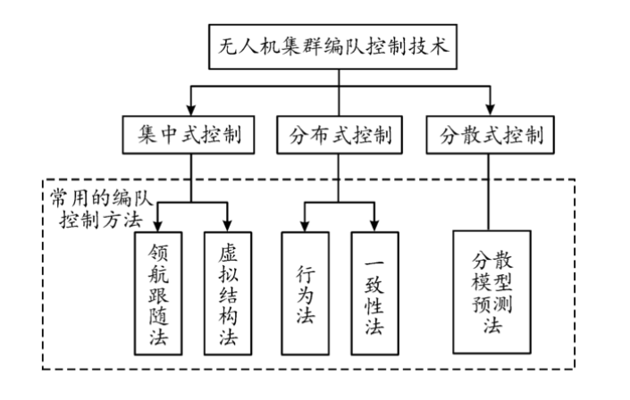

协同编队控制方法

（1）领航-跟随法

滑模控制律、自适应控制抵消风场干扰

改善系统稳定性与鲁棒性方法

（2）虚拟结构法（整体处理）

自适应控制器，lyapunov方法证明稳定性

限制了系统的灵活性和适应性

（3）行为法（每一架无人机的行为规则，感知外部信息采取相应行为）

（4）一致性法（信息共享，运动状态量达成一致）

（5）最优控制法（确定最优控制指标，代价函数J，控制输入实现最优控制）

强化学习，最小能量函数

（6）分散模型预测法（对应分散式结构）

碰撞规避技术

（1）融合编队控制（编队控制+避障方法）

人工势场法（分段式、平滑）

粒子群优化算法；模拟退火

鸽群避障

分散式模型预测

（2）其他避障

模糊神经网络

鸽群优化与人工势场

A\*算法+人工势场+粒子群

集群协同技术关键问题：

算法优化设计、通信延时、电磁干扰、突发避障

未来发展趋势：

视觉SLAM、异构无人系统协同控制、5G通信协同控制、AI+、自主决策、故障容错

美国无人机集群作战系统发展综述

无人机集群作战样式：

独立作战、有人-无人协同作战（有人-无人蜂群协同+忠诚僚机模式）

智能化程度：伪集群、集中式集群、分布式

关键技术（单体智能、群体智能、集群对抗）

未来发展态势：

集群数量规模化、作战样式多元化、结构灵活化、作战体系化

无人机集群对抗决策算法研究综述（无人机集群博弈对抗）

三大类无人机集群博弈对抗决策算法：基于规则的、基于博弈论的、基于神经网络的

基于规则的（设置规则指导无人机）包括：基于专家知识、基于贝叶斯网络构建

基于专家系统：+深度学习，Transformer网络

受限于知识库和推理机制，对未知情况表现不佳，结合贝叶斯网络、深度学习共同决策

基于贝叶斯网络：

动态贝叶斯模型、基于不完全信息动态博弈协同决策、基于目标轨迹预测最优化

基于博弈论（博弈双方如何基于对方的策略优化自己的策略，研究双方无人机集群之间策略交互。通过逐步自学习达到最优策略）

博弈对抗决策模型：策略集合和态势优势函数。多种优势函数，权重不同可得到无人机之间的总态势优势函数

研究无人机之间的策略交互和最优决策计划，能够确定对抗双方无人机的策略集合，构建态势优势函数，并求解纳什均衡

博弈对抗策略与控制方法：（群体智能算法——控制个体无人机决策，再群体水平上表现出复杂行为，达到不同的作战能力）

粒子群算法：模拟鸟群的随机搜索算法（A当前位置、B个体极值位置、C群体全局最优位置）【粒子具有位置、速度、适应度三个特征】

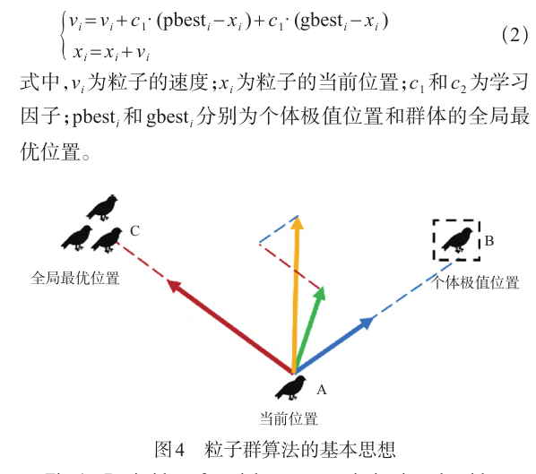

拓展：粒子群+区间数多属性方案——求解不完全信息下无人机攻防博弈中的纳什均衡问题

捕食者-猎物机制+粒子群——缓解局部最优

蚁群算法（信息素）

人工鱼群算法（迷失、聚群、追尾、随机游动）——解决非线性优化

狼群算法——社会等级层次+群体捕食行为

基于神经网络（强化学习：与仿真环境交互不断直接优化策略网络/深度学习：使用神经网络提取战场的态势信息，做出决策）

强化学习：无需模型与先验信息（适用于建模困难的集群对抗环境）

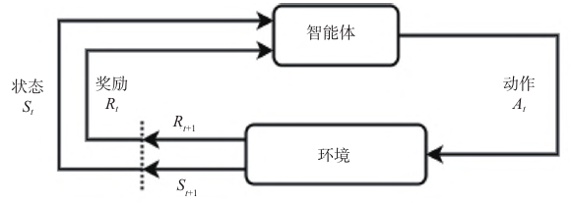

奖励函数创新、优先经验回放机制

多智能体强化学习：

信用分配模型+内部奖励网络：内部奖励结合全局奖励

基于角色的多智能体：针对策略同质化问题，根据环境依照动态的角色分配从不同角度做出决策

深度学习：人工神经网络，CNN

深入研究问题：单一种类的决策算法限制、深度学习缺乏可解释性、仿真与实战环境差距